Echange et publication de données

TD – XQuery

Exercice 1 – Les livres (exercice très inspiré du cours W3Schools)
Tout d’abord, il convient de charger le fichier de données intitulé books.xml dans la collection samples de eXist.

Pour cela, entrez dans la collection samples. 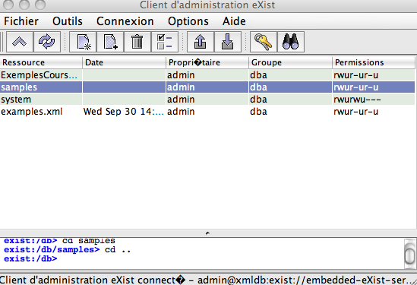

Chargez-y le fichier books.xml préalablement récupéré sur la page http://www.lamsade.dauphine.fr/~goasdoue/Partage/EchangeDonnees/TD_XQuery/books.xml
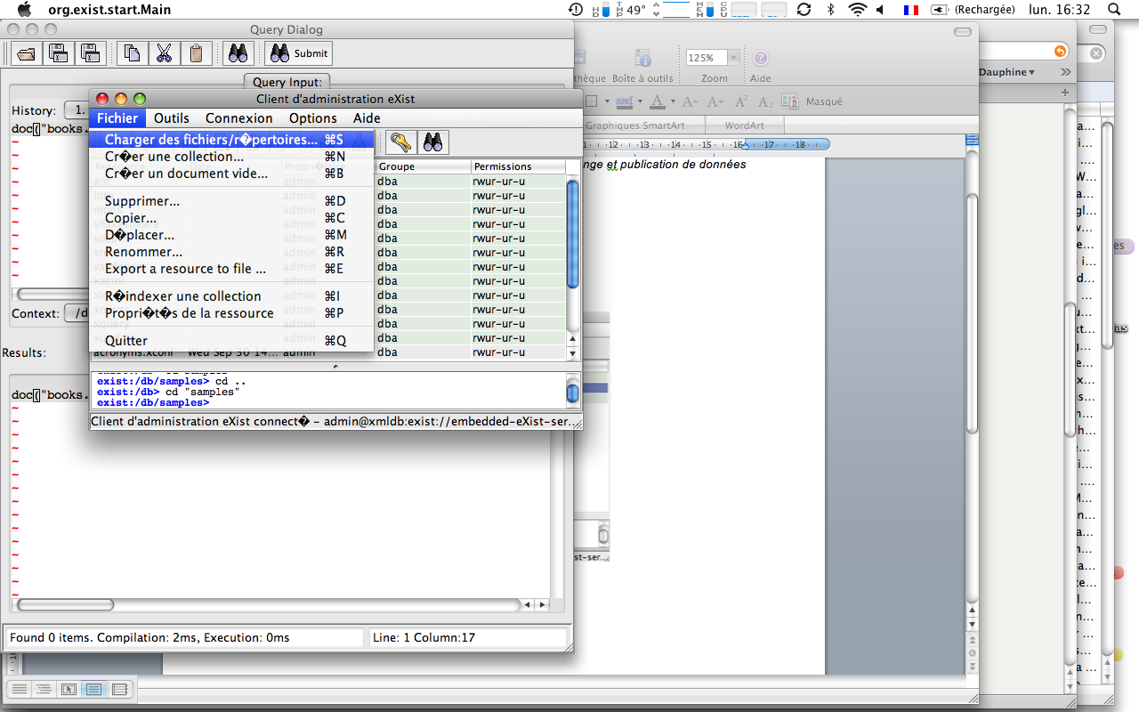

Pour interroger la base, utilisez le menu Outils/Interroger la base
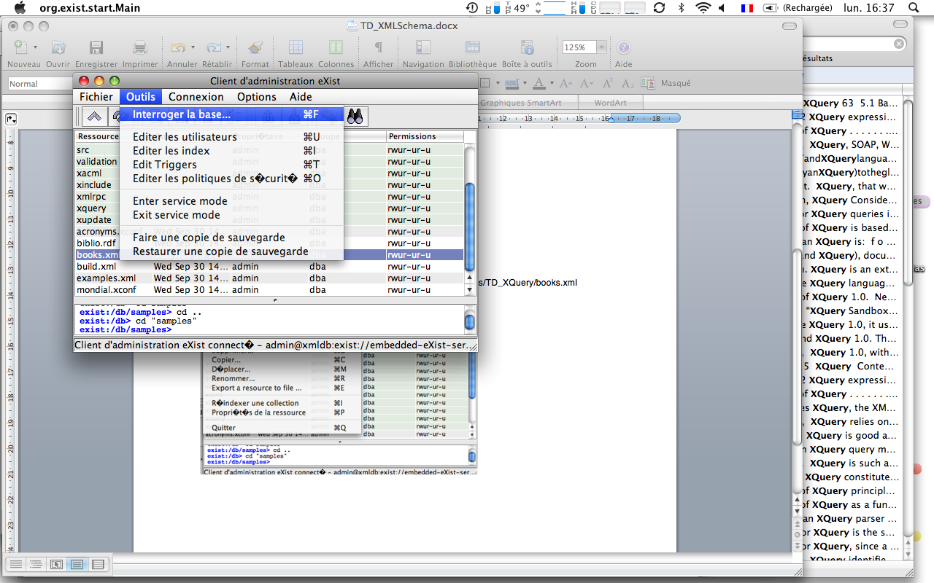

La fenêtre d’interrogation apparaît. Vous pourrez y taper et exécuter vos requêtes XQuery.
NB : Veillez à ce que le contexte d’évaluation soit correct (il s’agit du répertoire dans lequel chaque requête est évaluée).

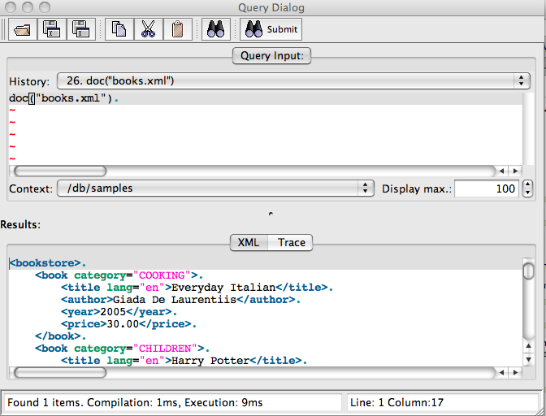

A l’aide de XQuery, formulez les requêtes suivantes.

- Quels sont tous les titres de livres ? Formuler cette requête à l’aide de la syntaxe FLOWR et sans FLOWR.

- Quels sont tous les livres dont le prix est inférieur à 30 ? Exprimez cette requête de deux façons différentes (l’une grace à une expression de chemin, l’autre grace à une requête FLWOR).

- Quels sont les titres des livres dont le prix est inférieur à 30 ? Formuler cette requête à l’aide de la syntaxe FLOWR et sans FLOWR.

- Quels sont les titres des livres dont le prix est supérieur à 30, ordonné par ordre alphabétique ?

- Lister les auteurs de livres par ordre alphabétique

- Lister les livres par date de sortie (avec doublon)

- Présenter les titres de livres triés par ordre alphabétique dans une liste HTML (<Ul><LI></LI><LI></LI></UL>)

- Idem 5 en éliminant l’élément <titre> de la présentation en utilisant la fonction data(e) qui extrait le texte d’un élément e.

- En fonction de la catégorie des films, produire un nouveau tag tel que le résultat est le suivant :
<adult>Everyday Italian</adult>
<child>Harry Potter</child>
<adult>Learning XML</adult>
<adult>XQuery Kick Start</adult>

- Utiliser XQuery pour produire le texte suivant à partir du fichier books.xml (NB : les livres sont triés par ordre alphabétique)
<html>
<body>

<h1>Bookstore</h1>

<ul>
<li>Everyday Italian. Category: COOKING</li>
<li>Harry Potter. Category: CHILDREN</li>
<li>Learning XML. Category: WEB</li>
<li>XQuery Kick Start. Category: WEB</li>
</ul>

</body>
</html>

- Même question
<html>
<body>
<h1>Bookstore</h1>

<ul>
<li class="COOKING">Everyday Italian</li>
<li class="CHILDREN">Harry Potter</li>
<li class="WEB">Learning XML</li>
<li class="WEB">XQuery Kick Start</li>
</ul>

</body>
</html>

- Lister les auteurs des livres (sans doublon)

- Utiliser la clause for et un compteur pour produire le résultat suivant :
<book>1. Everyday Italian</book>
<book>2. Harry Potter</book>
<book>3. XQuery Kick Start</book>
<book>4. Learning XML</book>

- Jointure. Créer deux fichiers XML de votre choix propices à une jointure. Effectuer cette jointure à l’aide d’une requête XQuery
- Quels sont les titres de livres pour lesquels l’un des auteurs a pour prénom ou nom ‘James’.

- Quels sont les titres de livres pour lesquels les auteurs sont Vian ou Pestureau (l’un des deux ou les deux).

